Министерство науки и высшего образования Российской Федерации

**Федеральное государственное бюджетное образовательное учреждение**

**высшего образования**

«Владимирский государственный университет

имени Александра Григорьевича и Николая Григорьевича Столетовых»

(ВлГУ)

Кафедра информационных систем и программной инженерии

**Лабораторная работа №2**

**по дисциплине**

**«Основы разработки веб-приложений»**

**PАБОТА С ЦИКЛАМИ И МАССИВАМИ В РНР**

**Выполнил**:

ст. гр. ПРИ-120

Д. А. Грачев

**Принял**:

Старший преподаватель

кафедры ИСПИ

Спирин И. В.

Владимир, 2023

ЦЕЛЬ РАБОТЫ

Целью работы является изучение основ языка PHP. Работа с массивами. Создание и обработка простых (индексированных) массивов и ассоциированных массивов. Использование циклов для работы с массивами.

ВЫПОЛНЕНИЕ РАБОТЫ

1. Задание 1
   1. Задание:

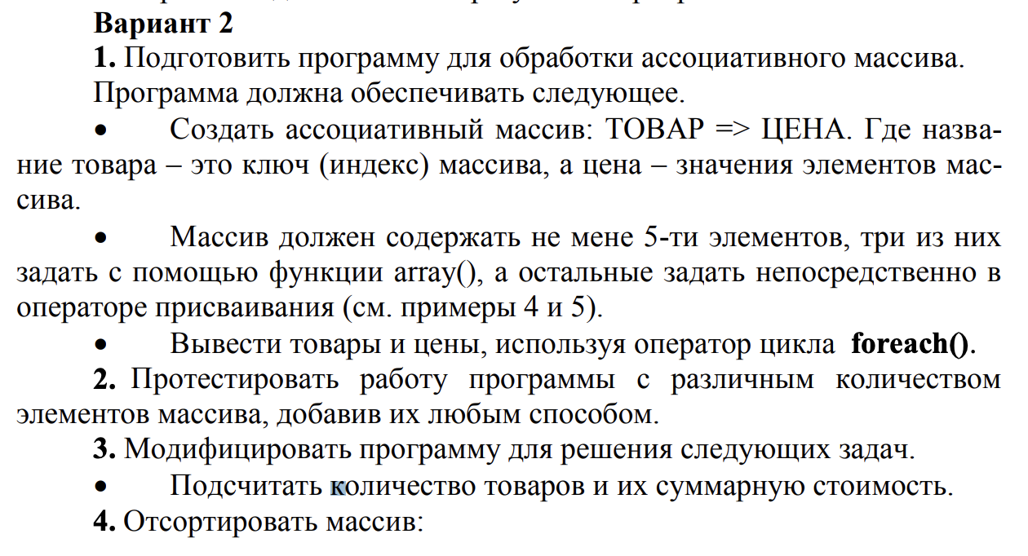



Рисунок . Задание 1 - задание

* 1. Пункт 1:
     1. Листинг:

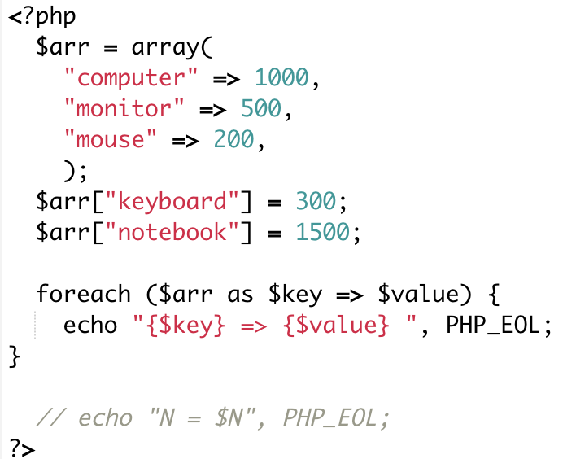

Рисунок . Задание 1 - Пункт 1 - листинг

* + 1. Результат:

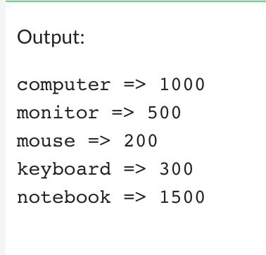

Рисунок . Задание 1 - Пункт 1 - результат

* 1. Пункт 2
     1. Листинг:

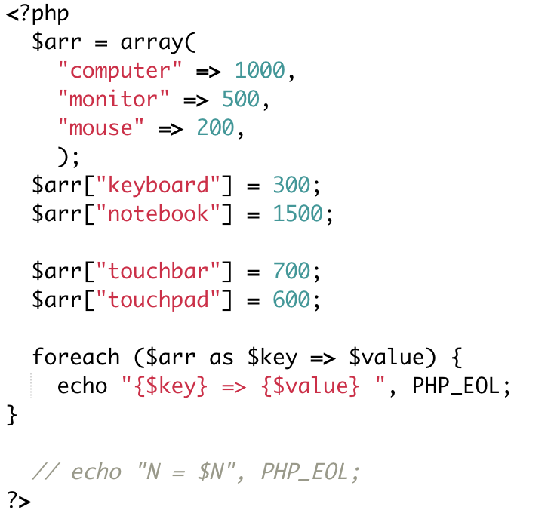

Рисунок . Задание 1 - Пункт 2 - листинг

* + 1. Результат:

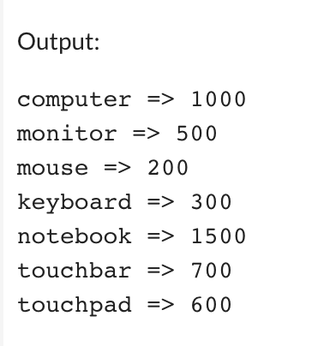

Рисунок . Задание 1 - Пункт 2 - результат

* 1. Пункт 3
     1. Листинг:

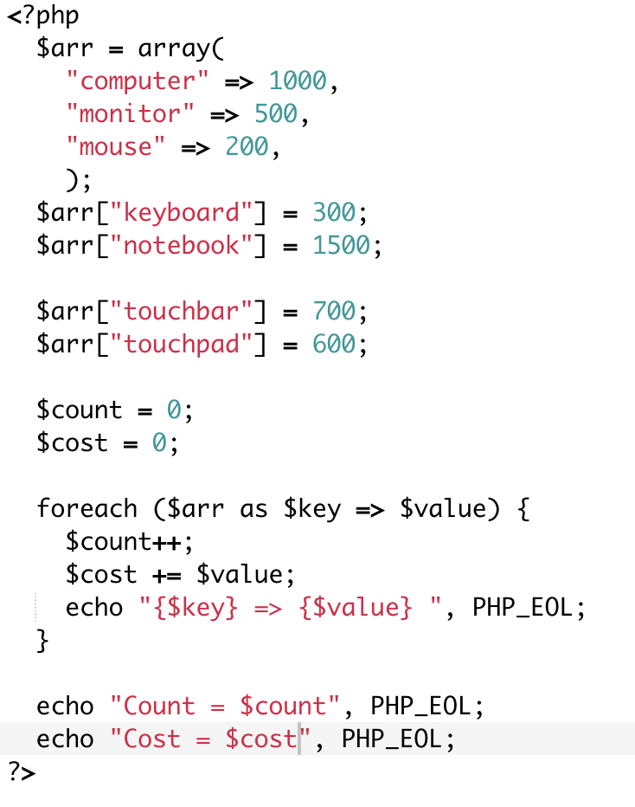

Рисунок . Задание 1 - Пункт 3 - листинг

* + 1. Результат:

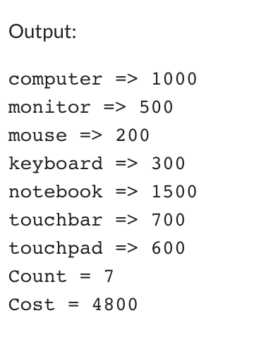

Рисунок . Задание 1 - Пункт 3 - результат

* 1. Пункт 4
     1. Листинг:

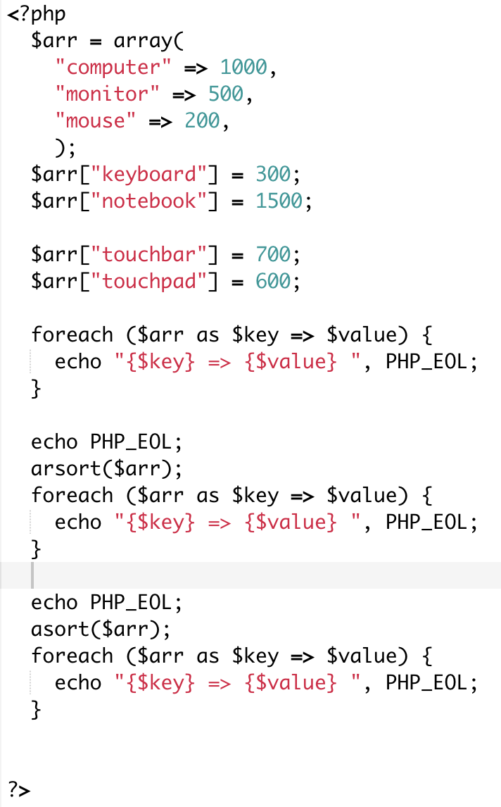

Рисунок . Задание 1 - Пункт 4 - листинг

* + 1. Результат:

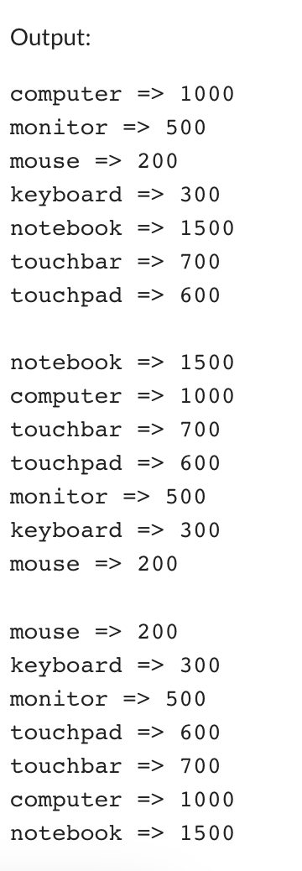

Рисунок . Задание 1 - Пункт 4 - результат(без сортировки, по убыванию, по возрастанию)

1. Задание 2
   1. Задание:

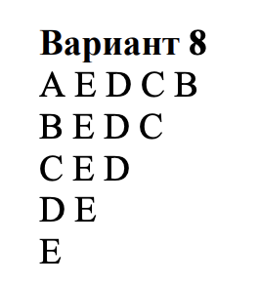

Рисунок . Задание 2 - задание

* 1. Листинг:

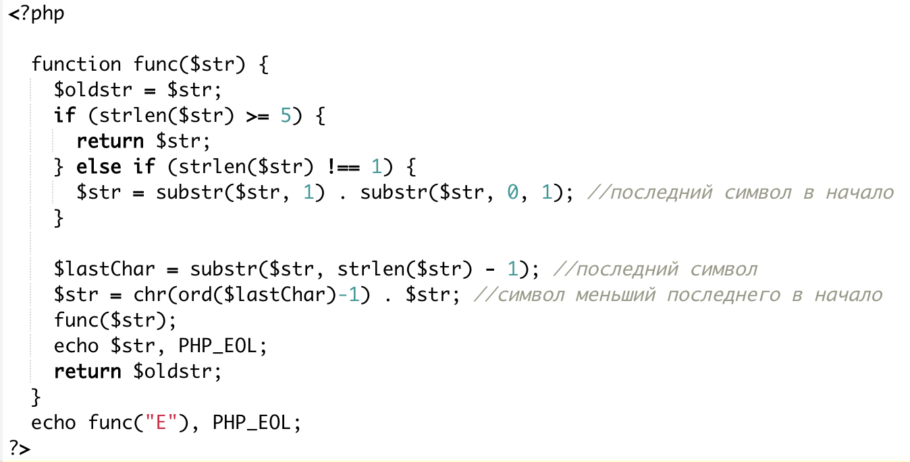

Рисунок . Задание 2 - листинг

* 1. Результат:

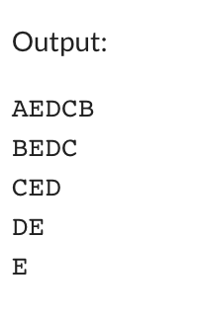

Рисунок . Задание 2 - результат

ВЫВОД

В ходе выполнения работы были изучены основы языка PHP, работы с массивами, создания и обработки простых (индексированных) массивов и ассоциированных массивов, использования циклов для работы с массивами.